附件1

会议室位置示意图
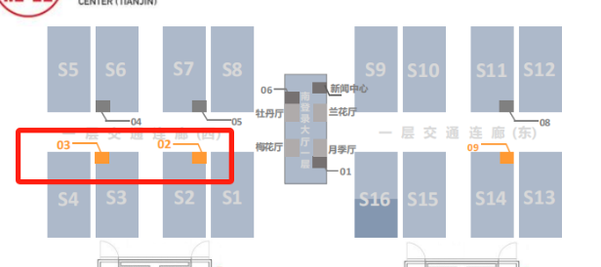

附件2

参会回执（5月15日前回执）
单位名称
联系人 |  |  | 联系电话
传真 |  |  | 邮箱
单位地址 |  |  | 邮编
参会人员 | 所有参会代表姓名：  共 人
开发票信息
公司名称 |  | /
纳税人识别号： |  | /
地 址、电 话： |  | /
开户行及帐号： |  | /

